编程题1.：

生成一个5阶的单位方阵

生成一个实数类型的对角矩阵，主对角线上的数值为[1,3,5,7,9]

生成一个整数类型的一维（大小为10）的0矩阵

生成一个二维的1矩阵（4行5列）

程序保存到文件名为work1扩展名为py的文件中。

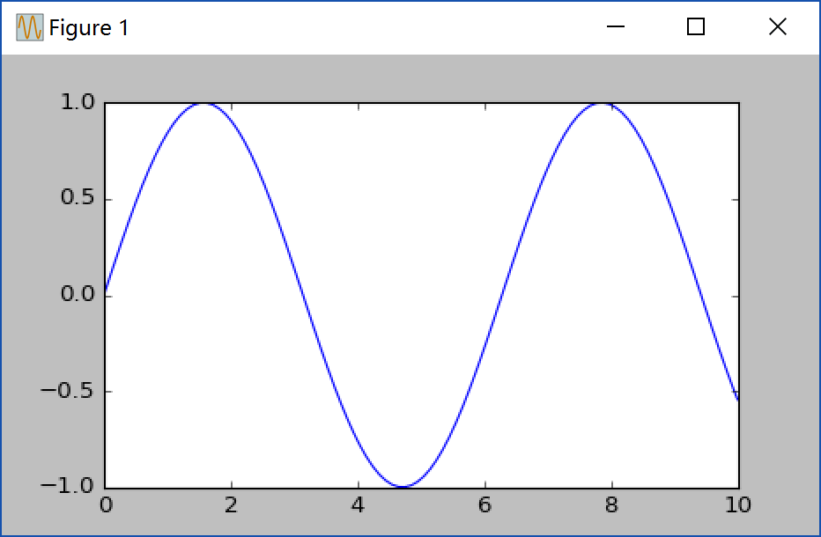编程题2：

按照右图，生成数据系列，生成函数图像。程序保存到文件名为work2扩展名为py的文件中。

编程题3：

import numpy as np

import pandas as pd

np.random.seed(1)

df = pd.DataFrame(np.random.rand(25).reshape([5, 5]), index=['A', 'B', 'D', 'E', 'F'], columns=['c1', 'c2', 'c3', 'c4', 'c5'])。

分别用loc和iloc方法，取出df中的倒数后两行、所有的列；以及所有的行、倒数后三列。程序保存到文件名为work3扩展名为py的文件中。

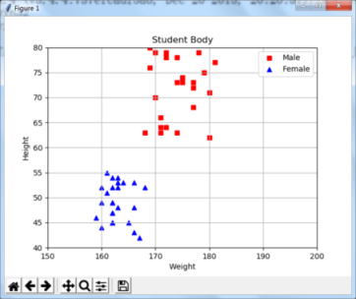

编程题4：

仿照ppt里的例子（第20页），分析理解并绘制如右图的散点图。程序保存到文件名为work4扩展名为py的文件中。

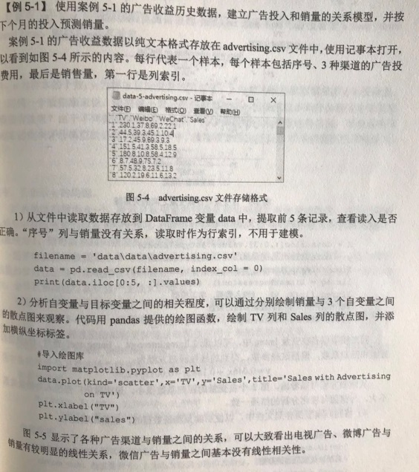编程题5：

仿照ppt里的例子（33页），实现线性回归及预测

程序保存到文件名为work5扩展名为py的文件中。